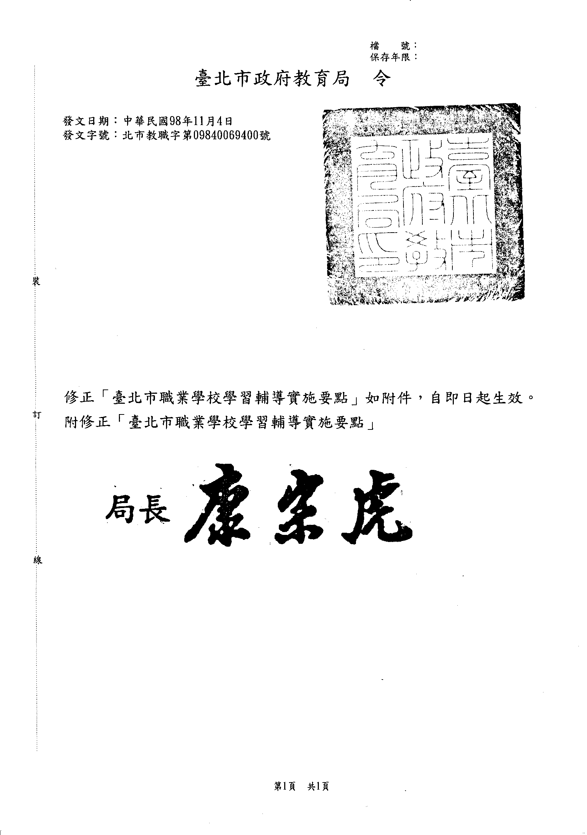
臺北市職業學校學習輔導實施要點 附件21

一、臺北市政府教育局（以下簡稱本局）為協助臺北市職業學校（以下簡稱各校）因應學生個別差異，針對有學習輔導需求之學生，提升基礎能力，增進學習效果及充實休閒生活，特訂定本要點。
二、各校辦理學習輔導應以學生自由參加為原則，不得強迫，其實施方式、對象及原則如下：
(一)課業輔導：係針對有加深加廣需求者實施，以充實學生學習內容。
(二)補救教學：係針對有學習困難或學業低成就者實施，提升學生學習成效，不得超前教學進度。
(三)技能輔導：係針對有意願參加技藝(能)輔導或檢定者實施，並以加強技(藝)能訓練為主。
(四)學藝活動：係針對有意願充實休閒生活知能者實施，以辦理藝能、體育、康樂、童軍等活動為原則。
(五)留校自習：係針對有自習意願之學生提供閱讀場地，並不得收費。
三、學習輔導得採跨校辦理，其實施時間如下：
(一)課業輔導：
1.學期中：應於週一至週五正式課程後實施，每日以增加一節為原則，必要時得加至二節。每週上課總節數合計不得超過四十節。
2.寒暑假期間：寒假課業輔導以高三辦理為限，暑假課業輔導則以升高三暑假辦理為限。開課總節數，寒假期間不得超過四十節，暑假期間不得超過一百二十節。
(二)補救教學：
1.學期中：實施時間不限，每週最多以九節為限。
2.寒暑假期間：開課總節數，寒假期間不得超過四十節，暑假期間不得超過一百二十節。
(三)技能輔導：
1.學期中：
(1)週一至週五：於正式課程後實施，每日以增加一節為原則，必要時得增加至二節。
(2)週六、週日：每日以八節為限。
(3)開課總節數，每週不得超過二十節。
2.寒暑假期間：
(1)於上午或下午時段實施，每日以八節為限，每週授課不得超過四十節。
(2)開課總節數，寒假期間不得超過四十節，暑假期間不得超過一百二十節。
(四)學藝活動：依活動班次及實際授課節數核實規劃。
(五)留校自習：學期中週一至週五以開放至夜間九時三十分為原則，假日以開放至下午六時為原則。
四、各校應依據課程綱要及相關規定，結合各科教學研究會，審慎規劃設計教學內容。
各校所開設之學習輔導課程，應於該科課表加列「輔」字。
五、各校學習輔導費用收支原則如下：
(一)各校應依臺北市公私立高級中等學校收取學生費用辦法及臺北市職業學校學習輔導收費基準表（如附表）辦理收退費。
(二)各校應依臺北市中等學校輔導費用支用注意事項支用各項費用。
(三)經政府核定有案之低收入戶學生或家境清寒學生得免收或酌減學習輔導費用。
六、各校應安排適當教師進行學習輔導活動。在校內資源不足情況下，得利用社會資源，聘請具有特殊專長、才藝之家長或社會人士協助，以提高學習效果。
前項人員授課鐘點費支給得比照臺北市中等學校輔導費用支用注意事項辦理。
七、特殊教育學生如有技能輔導需要，各校得彈性調整時間，報經本局核定後實施。
八、各校應依據本要點擬訂學習輔導開班實施計畫，留校備查。

附表
臺北市職業學校學習輔導收費基準表
實施方式 | 收費基準（元/節） | 說明
課業輔導 | 25元 | - 開班人數基準，原則如下：  - 課業輔導每班30人。  - 補救教學每班20人。  - 學藝活動每班40人。  - 技能輔導每班(組)20人，超過20人得酌減收費。  - 各班次人數低於20人以下時，得酌增收費，並以收支平衡為原則。  - 實習材料費由各校按實際需要（或參照技能檢定材料費）收取，並應於開班前通知家長。  - 上課地點如有使用冷氣空調設備須收取冷氣使用費時，應經家長委員會或會員代表大會決議確認後，提送學校行政會報決議通過，始得收費。
補救教學 | 40元
技能輔導 | 40元
學藝活動 | 20元

